Январь врывался в поезда,
Дверные коченели скобы.
Высокой полночи звезда
Сквозь тучи падала в сугробы.
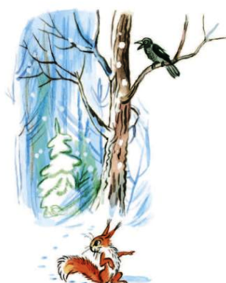
И ветер, в ельниках гудя,
Сводил над городами тучи
И, чердаками проходя,
Сушил ряды простынь трескучих.
Он птицам скашивал полет,
Подолгу бился под мостами
И уходил.
Был темный лед
До блеска выметен местами.
И только по утрам густым
Ложился снег, устав кружиться.
Мороз.
И вертикальный дым
Стоит над крышами столицы.
И день идет со всех сторон,
И от заставы до заставы
Просвечивают солнцем травы
Морозом схваченных окон.

